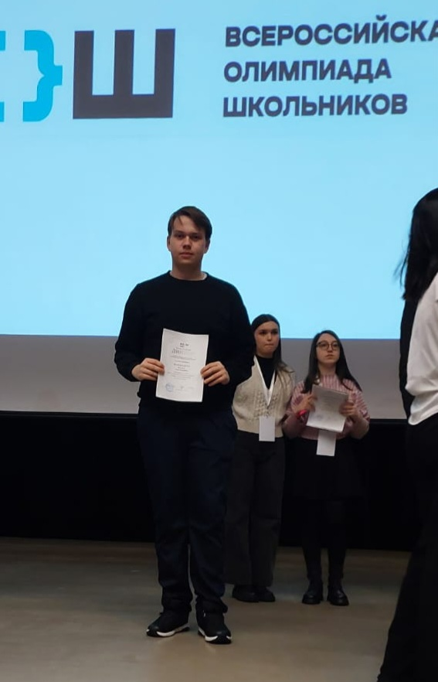

Призер
регионального этапа всероссийской олимпиады школьников
по обществознанию Мурзаков Эдгард, ученик 10 класса,
учитель Фаридова Г.Н.

